Развитие творческих способностей младших школьников в процессе экологического воспитания

Сегодня мы переосмысливаем социальный заказ школе, корректируем цели и задачи школьного образования. Главная цель, которая раньше определялась как формирование основ всесторонне и гармонично развитой личности, сейчас видится в том, чтобы сделать акцент на воспитание личности активной, творческой, осознающей глобальные проблемы человечества, готовой посильно участвовать в решении этих проблем.
Экологические проблемы занимают важное место среди актуальных проблем современности. Поскольку будущее нашей планеты находится в руках подрастающего поколения, мы, педагоги, призваны сформировать у них экологическое сознание. Именно поэтому на протяжении многих лет я занимаюсь экологическим развитием своих воспитанников: веду в школе кружок «Друзья природы» в рамках движения «Юная Россия», в ЦДЮТ в качестве педагога дополнительного образования работаю с детьми по своей программе «Загадки лесной опушки». Изучение экологического потенциала современных программ и учебных пособий показало, что в них имеются большие возможности для формирования творческих способностей детей. Чтобы способствовать развитию творческих способностей обучающихся, необходимо разнообразить формы и методы ведения занятия, сделать обучающегося активным участником образовательного процесса.
Для успешного решения этой задачи я выделила следующие направления в системе своей работы.

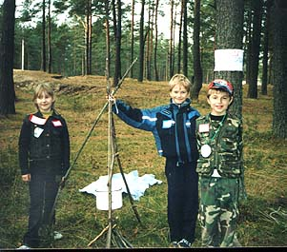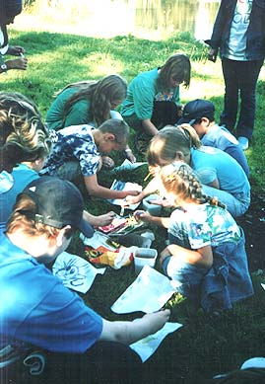

1.Формирование познавательного интереса детей.

Для развития учебно-познавательного интереса существует множество различных методов и приёмов. В своё время В.А.Сухомлинский обращал внимание педагогов на то, чтобы чудесный мир природы, музыки, сказки, в котором ребёнок жил до школы, не был закрыт от него дверью класса. Ребёнок только в том случае полюбит школу, свой класс, если учитель сохранит для него те радости, которые окружали его раньше. Поэтому занимательный материал, используемый в дошкольном образовании, не перестаёт влиять на развитие ребёнка и в школьном образовательном процессе
Так, для пробуждения интереса к содержанию материала по теме «Вода в природе» группа знатоков находит информацию из Книги рекордов Гиннеса:

1.Самая крупная дождевая капля составила 9,4мм в диаметре. Такой крупный дождь наблюдали в США 17 августа 1953 года.
2.Самый продолжительный дождь шёл а Индии 12 месяцев в 1861году.
3.Самая крупная градина весом в 1кг была отмечена в Бангладеш 14 апреля 1986 года.

В формировании учебно-познавательного интереса велика также роль познавательных заданий и вопросов, они помогают ученику аргументировать своё утверждение.

Например, детям можно предложить такие вопросы:

- Почему в еловом лесу приход весны всегда запаздывает?
- Ель, как известно, считают вечнозелёным деревом. Почему с этим утверждением нельзя полностью согласиться? Справедлива ли загадка: зимой и летом одним цветом?
- Есть дерево, у которого не листья, а хвоинки, однако называется оно лиственницей. Почему?
- Почему лиственницу называют «добрым деревом»?
- Почему в народе клён называют «поющим деревом»? Какими особенностями отличается его древесина?

Включить детей в интересную для них форму помогают «подслушанные» в природе разговоры растений, насекомых, птиц, зверей.

Заяц и Снегирь
-Заяц белый, куда бегал?
- На деревню.
-Для чего?
-Клочок сена подобрать, зелени пощипать, кочерыжку капустную в огороде найти.
-И удачно?
-Как бы не так! Сено в сараях, зелень под снегом, а в огороде собаки злющие!
-А теперь ты куда?
-Осинку глодать.
-Да она, поди, горькая?
-Сладкая! Вчера не поел, сегодня не ел – куда как сладкой осинка покажется!

-Чем питается заяц зимой?

Сорока и медведь.
-Эй, медведь, спишь, что ли?
-Хр-р-р… Уснёшь тут… Чего тебе, стрекотуха?
-Да вот не пойму я, почему тебя медведем зовут? Ну, заяц беляк, птица глухарь – это понятно. А вот медведь… Ну что такое медведь?
-Охо-хо! Бестолковая ты птица. «Медведь» - значит «мёд ведающий». Знаю, что мёд в лесу спрятан, потому и медведь. Понятно? Вот окаянная птица, покоя от неё нету. Только сон сладкий стал сниться, будто бы в лесу дуплистое дерево растёт, а в дупле соты. И никто про то не ведает, один я, медведь, ведаю. И будто бы… ХР – р - р…

-Почему медведь зимой спит? (Вопрос нацеливает детей на выдвижение гипотезы)

Как показывает опыт, реализация описанных приёмов работы приводит к следующим результатам:
- у детей развивается умение работать с информацией;
- формируются навыки самостоятельной работы с учебным материалом;
- повышается активность учащихся, растёт их интерес к предмету.
Интерес же играет роль катализатора учебной деятельности, а по мере его закрепления превращается в относительно автономно действующий внутренний стимул, важный фактор развития учебного познания.

2. Развитие эмоционального восприятия и творческого воображения младших школьников.

Исследования Л.С. Выготского показывают, что творческое воображение и интеллект взаимосвязаны. Чем выше интеллект, тем выше творческое воображение; чем более развит мир фантазий, тем более развит и интеллект. Низкий интеллект дает и низкий уровень воображения. На практике было замечено, что там, где у ребенка присутствовала хоть незначительная доля творческой деятельности, имело место и творческое воображение. То, что ребенок видит и слышит, является, таким образом, первыми опорными точками для его будущего творчества. Он накапливает материал, из которого впоследствии будет строиться его фантазия. Воображение имеет очень важную функцию в поведении и в общем развитии человека. Оно становится средством расширения опыта ребенка, потому что он может вообразить себе то, что он не видел, может представить по рассказу воображаемую картину, которую ранее ни разу не созерцал, которая не запечатлена в его памяти. В этой форме воображение является совершенно необходимым условием почти всякой умственной деятельности человека.

Так, в рамках проекта «Зимняя сказка природы» я провела экологическую прогулку «Идем по следу».
Перед прогулкой в пригородный лес рассматриваем с детьми иллюстрации растений и животных, о которых шла речь во время экскурсии. Обращаем внимание на признаки, которые помогут юным исследователям узнать дерево или кустарник зимой, на то, что животные имеют зимнее меню. Вспоминаем о приспособлении растений и животных к зимним условиям существования. Рассматриваем иллюстрации следов зверей и птиц, зимующих в родном краю, и приходим к выводу, что снег может «рассказать» не только о свойствах воды, но и о жизни животных. По следам на снегу можно, например, сказать, кто зимует в лесу, а кто старается быть поближе к человеку.
Организованная прогулка помогла детям не только развить навыки пешего туризма, но и расширить их знания о жизни зимнего леса и взаимосвязях в лесном сообществе.
Но главным результатом этой прогулки, которую проводили знатоки, явились творческие отчёты детей, приближенные к научным работам.

Лесные полевки, если они передвигались прыжками, оставляют на снегу вмятину от всего тельца, отпечатки четырех лапок и черточку от хвоста. Полевки грызут укрытые снегом травы, кустарники. Растения, зимующие зелеными, богаты витаминами. Зверьки собирают также семена, осыпавшиеся еще осенью с деревьев и трав. Иногда полевки обгрызают кору со стеблей кустарников под снегом. Весной издалека видны их белые стебли.

В подлеске хвойного леса растет рябина. На белом снегу отчетливо видны следы любителей ягод этого дерева или кустарника. Это желтые «колбаски» с большим количеством семян. Эти «колбаски» оставили дрозды - рябинники. Летом они питаются дождевыми червями и другими беспозвоночными животными, которых собирают на земле. А зимой ягоды рябины становятся их основным кормом. Ягоды птицы проглатывают целиком. Ощипав дерево, стая дроздов отправляется на отдых, придерживаясь опушек, лесных тропинок, сваленных деревьев. Семена рябины, прошедшие через кишечник дроздов, значительно повышают свою всхожесть. Таким образом, дрозды способствуют расселению рябины.
Есть еще птицы, которых привлекают огненные ягоды рябины. Это наши зимние гости — снегири. У снегирей, в отличие от большинства певчих птиц, поют и самец и самка. На одной рябине кормятся обычно несколько птиц. Снегири поедают только семечко. Поэтому после их трапезы под рябиной скапливаются очень характерные следы — раскушенные пополам, как бы изжеванные, ягоды. Но семена полностью перевариваются в желудке снегирей, поэтому такой способ питания не помогает рябине расселяться.
Воображение - это основа всякой творческой мысли, а эмоции помогают; нам подбирать в памяти впечатления, мысли и образы, созвучные тому настроению, которое владеет нами в данную минуту. Воображение тесно связано с эмоциями. Общение с природой пробуждает у школьников чувство прекрасного, развивает эстетическое восприятие мира природы.
. Чтобы развить эмоциональное восприятие, необходимо начать с экскурсий в природу. В естественной среде лучше всего рассказывать об изяществе тонкой березки, обращать внимание на мягкую шелковистость травы, предлагать ощутить глубину и необъятность неба... Дети должны не только смотреть, но и видеть, не только слушать, но и слышать, причем, каждый свое и неповторимое: как играет с листвой ветер, как журчит, сбегая по склону, ручеек, как стрекочет кузнечик, как порхает пестрая бабочка... Можно предложить им сымитировать полет птиц и даже падающего осеннего листа, почувствовать и осознать предмет в целом и отобразить свои впечатления в творческой тетради, например, сочинить сказку, где ребенок может дать волю своей фантазии.

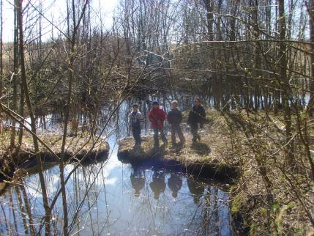
Маленькие Робинзоны на «необитаемом острове».

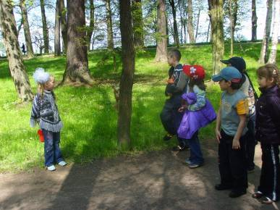
Белочка нас совсем не боится!

Если детям предмет речи хорошо известен, то, поверьте, полет мыслей у них будет просто неудержимым.
«Без творчества, без сказок, - утверждал В.А. Сухомлинский, - немыслимо полноценное умственное развитие». За этим стоит своеобразный взгляд на мир, ни с чем несравнимое видение природы, человеческих отношений. Познавая, ребята учатся доказывать и, доказывая, учатся познавать.
Предложу вам как результат детской деятельности одно из сочинений:

Если долго-долго смотреть на лесную поляну, то можно увидеть, как она оживает, можно почувствовать ее дыхание и даже услышать ее голос...
Здравствуй, Зеленая Красавица! Позволь полюбоваться твоим пестрым цветочным сарафаном, насладиться ароматом лесного ландыша, притронуться и ощутить прохладу зеленого травянистого ковра и угадать, о чем ты сейчас думаешь.

Игра – это ещё одна из форм работы с учащимися по развитию творческого воображения. На особом месте стоят сюжетно-ролевые игры, которые в экологическом воспитании наиболее ценны, т. к. пробуждают воображение ребёнка, реально сталкивают их с проблемами природных условий. В таких играх дети творчески воспроизводят отношения между различными субъектами природы, им приходится принимать решения, у них появляется опыт, который в других условиях просто не может возникнуть. Использование подобных игр позволяет наглядно и убедительно продемонстрировать детям экологические закономерности, объяснить суть которых затруднительно.
Игра « Зимующие птицы».

Цель: показать, как трудно птицам зимой найти корм, обосновать необходимость подкармливать птиц всю зиму.
3-4 ребёнка исполняют роль птичек. Они выходят из класса. В это время всем остальным детям выдаётся по несколько насекомых (кусочки картона) и предлагается спрятать насекомых в классе. Дети с удовольствием прячут кто где. Прилетают птички и в течение нескольких минут ищут себе корм. В конце игры считаем количество найденных насекомых. Если птичка нашла меньше 3 насекомых, то она погибнет от голода; 3-8 - ей с трудом удастся пережить зиму; больше 10 -она будет сыта и весела.

После 1 этапа игры следует задать вопросы:
-Почему птичкам трудно было найти корм?
-Почему птички – синички не собираются в стаи?

Затем проводится 2 этап игры. «Птички» снова выходят за дверь. Педагог достаёт кормушку и сыплет туда корм ( хлебные крошки, зернышки, крупу – карточки из бумаги). Птички прилетают и собирают корм. Считаем.
Вопрос:
– Когда птички наелись быстрее: в 1 или во 2 раз? Почему?

Игра на прогулке «Сокращение места обитания»

Цель — показать, что происходит, когда по какой-то причине сокращается место обитания.
Веревка кладется на землю в виде большого круга. Играющие представляют себя животными, обитающими в лесу, в реке или на лугу. Животные встают внутрь круга. После этого называется какая-нибудь причина, вызывающая сокращение места обитания: лесной пожар, строительство городских
кварталов, вырубка лесов, выпас скота. Круг уменьшается с каждым разом после названия причин. По мере того как будет сужаться круг, животные начнут бороться за место в нем. Ведь для того, чтобы выжить, они должны остаться в центре круга. Некоторые будут падать за пределы круга, другие будут выталкивать друг друга.

Закончив игру, обсудили с детьми, что произойдет с животными, если место их обитания сократится.

Игра-перевоплощение в животных с мягкой пушистой шерсткой (котенок, белочка, щенок т.д.) к тому же сама по себе несет оздоровительный характер, успокаивает детей, снимает напряжение. В такой игре развиваются все виды памяти (тактильная, зрительная, образная и т.д.).
Цель игры - не менять и не переделывать ребенка, а дать ему возможность быть самим собой. При этом в игре необходимо создать такие условия, чтобы ребенку было комфортно и радостно. Для полного представления словесной картины можно использовать художественные иллюстрации, музыкальные картины, этюды. Это позволит создать эмоциональный фон, на котором у детей могла бы формироваться способность непроизвольно чувствовать себя частью чего-либо, общим с чем-либо. Одновременно это даст им возможность хотя бы отчасти испытать те ощущения, которые испытывает объект их сопереживания. Прием включения творческого воображения направлен и на развитие коммуникативных способностей. В непосредственном общении в минуты творческого воображения у детей формируется навык разговорной речи. Общение в диалоге позволит каждому ребенку приобретать устные и письменные речевые навыки.
Во время занятий по развитию творческого воображения учитель должен говорить спокойным ровным голосом, с четким словесным «рисованием». Например:
- Сядьте удобно, правильно, свободно. Руки положите на колени и расслабьте их. Голова свободно наклонена к груди. Почувствуйте легкость рук, ног (сделайте паузу). Закройте глаза и представьте, что вы маленький пушистый котенок. Полюбуйтесь своей меховой шерсткой, окраской. Пройдите по мокрой травке, попрыгайте на зеленой лужайке. Вам приятно касаться лапками прохладной зелени, вам радостно, легко. Вы резвитесь и отдыхаете (пауза).
А теперь по счету «раз, два» откроем глаза и легонько, свободно потянемся.
Расскажите о своих ощущениях. Кто и как представил себя в этом перевоплощении? Почувствовали себя котенком? Какое состояние, ощущение возникло у вас? Расскажите.
Если ребенок сам в своем воображении создал образ, картину, он непременно поделится впечатлениями с другими.
В.А. Сухомлинский утверждал, что ум ребенка находится на кончиках пальцев. У трудолюбивых детей формируется живой пытливый ум. «Во время работы пальцами рук, - подчеркивал выдающийся педагог, - происходит сложнейшее явление: каждое мгновение много раз передаются сигналы от руки к мозгу и от мозга к руке, мозг учит руку, а рука развивает и учит мозг». Поэтому просто необходимо практиковать рисование воображаемых картин в творческих тетрадях, чтобы работали и руки. Учитель должен выслушать каждого ребенка, а затем предложить изобразить в рисунке и подготовить письменный рассказ. В учебной деятельности эти упражнения очень эффективны.

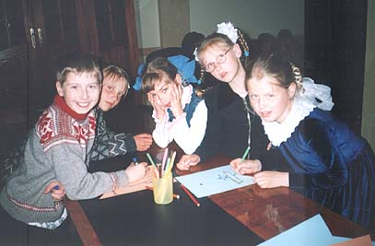
От искусства рисования по впечатлениям ребенок переходит к искусству творческого слова (письменного и устного): «мыслят руки», «мыслит голова» работает и укрепляется артикуляционный аппарат.
Вот как мы сочиняли сказку про Деда Мороза.
- Про кого эта новогодняя загадка?
(Слайд 20)
- А кто из вас знает, откуда Дед Мороз приходит к детям? (Ответы детей).
- Дед Мороз – волшебный человек, значит, его дорога к ребятам обязательно бывает с приключениями. Давайте вместе придумаем сказку о том, как Дед Мороз пришёл к нам на Новогоднюю ёлку.
- Как начинаются все сказки? С каких слов?

(Слайд 21)
(Жил-был… В некотором царстве…Однажды… Это было давным – давно…)
- Итак, начнём. Жил-был Дед Мороз.

(Слайд 22)

- Где он жил? (В лесу. В ледяном домике. В тереме. Во дворце из сосулек. В снежном замке…)

(Слайд 23)

- Пригласили его ребята к себе на праздник.. Как ему сообщили? (Написали письмо. Отправили телеграмму. Попросили снегиря передать приглашение. Слепили снеговика и отправили к Деду Морозу.)
(слайд 24, 25)
- Прочитал Дед Мороз приглашение и стал в дорогу собираться. Что он положил в мешок? (Игрушки, конфеты, апельсины…)
- Сел он в сани, запряжённые тройкой лошадей, и отправился в путь. Где проходила дорога? (Через лес. Через горы. Через сугробы…)

(Слайд 26, 27, 28)

- Подъехал Дед Мороз к речке, а мост сломан. Что делать?

(Слайд 29)

(Переехать по льду. Перелететь. Перепрыгнуть….)
- Мог бы Дед Мороз перелететь, да посох волшебный забыл в тереме.
Мог бы по льду перейти, да тяжёлый мешок у него. Можно бы и перепрыгнуть, да стар уже Дедушка Мороз. Сел Дед Мороз на берегу да призадумался. Вдруг слышит: кто-то его зовёт. Огляделся - вокруг никого. Присмотрелся, а из проруби его зовёт…Кто? (Щука. Рыбка золотая).
- Говорит ему рыбка золотая: «Не печалься, Дед Мороз, я тебе помогу. Как рыбка помогла Деду Морозу? (Посох волшебный вернула. Мост хрустальный построила. Подарила Деду Морозу ковёр-самолёт, валенки-скороходы)

- Обрадовался Дед Мороз, поблагодарил рыбку. А Рыбка ему в ответ:
-Не надо мне твоей благодарности, лучше возьми меня на праздник к ребятам.
Согласился Дед Мороз. Только вот беда: надо рыбку до школы довезти, а в чём? ( В варежку воды налить. В валенке аквариум сделать. Из снега слепить тазик и налить в него воду…)
- Вот и добрались Дед Мороз с рыбкой до школы. Дети их с радостью встретили. Дед Мороз всем подарки подарил, а рыбка исполнила каждому ребёнку желание. А какое бы желание загадали рыбке вы в Новогоднюю ночь? (Дети по очереди рассказывают о своей мечте, загадывают желания).
В детстве ребята живут непосредственной, глубоко эмоциональной жизнью. Сильные переживания надолго сохраняются в их памяти, нередко превращаясь в мотивы и стимулы поведения, облегчают процесс выработки убеждений, навыков, привычек поведения.
Вот эту особенность - эмоциональное отношение ребенка к миру - можно использовать как важный путь проникновения в детское сознание, расширять и укреплять его.
«По закону природы, - как утверждает К.Д. Ушинский, - дитя требует деятельности беспрестанно и утомляется не деятельностью, а ее однообразием».

3. Укрепление духовного здоровья ребёнка через совместную творческую деятельность семьи.

Проекты реализуются в форме семейных творческих акций. В ходе их осуществления одновременно реализуются разные задачи: творческие, образовательные, психологические, экологические, культурологические. Эти акции могут проводиться как в стенах образовательных учреждений, так и на большом пространстве (в парках, специальных местах досуга)
Главная цель таких акций – укрепление семьи, вовлечение взрослых совместно с детьми в творческий процесс, во время которого происходит плодотворное общение. Все участники акции создают единую творческую работу.

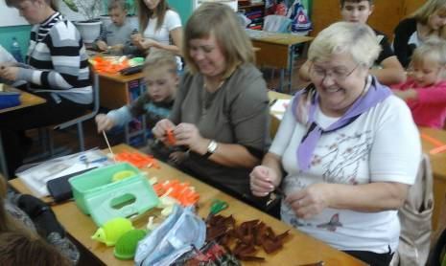

Это могут быть панно или художественные объекты, которыми затем можно украсить интерьер дома или образовательного учреждения, улицу или парки города.
Участником проекта может стать любой ребёнок или взрослый, независимо от его художественных способностей. Технология творческого процесса предполагает такой уровень задач, который доступен каждому. Очень важно, что в наших проектах дети и родители выступают на равных, между ними происходит одновременно и взаимодействие и соревнование. Атмосфера игры и фантазии даёт возможность раскрыться друг перед другом с неожиданной стороны. Глубже узнавая друг друга, дети и родители заметно сближаются. Такие социально-художественные акции, с одной стороны, направлены на развитие индивидуальности, с другой – дают почувствовать, что ты не одинок в этом мире, вокруг тебя много людей и вместе вы способны сотворить чудо.

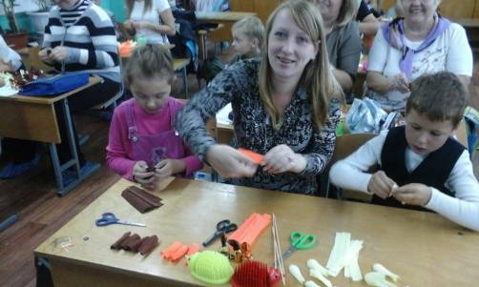

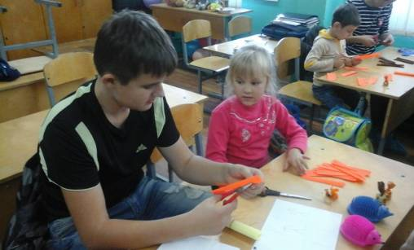

Заключительный аккорд каждой акции – произведение коллективного творчества, декоративная работа или композиция из многообразных предметов, объединённых единой тематикой. Завершение работы всегда наполнено радостью сотворчества. Когда глазам участников предстаёт восхитительный букет, состоящих из цветов, созданных фантазией взрослых и детей, всех охватывает чувство единения в порыве восхищения гармонией жизни!

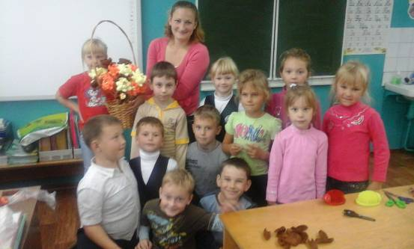

Творческое мышление – сложный многогранный процесс, но общество всегда испытывает потребность в людях, обладающих нестандартным мышлением. Большой знаток детской души Антуан де Сент-Экзюпери дал прекрасный совет учителям, который актуален и сейчас: «Не обижайте детей готовыми формулами, формулы – пустота; обогащайте их образами и картинами, на которых видны связующие нити. Не отягощайте детей мёртвым грузом фактов; обучите их приёмам и способам, которые помогут им постигать. Не учите их, что польза – главное. Главное – воспитание в человеке человеческого».
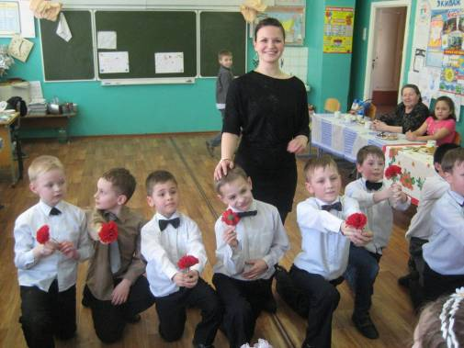

Список используемой литературы

- Астафьев В. П. Конь с розовой гривой: рассказы / Виктор Астафьев; [послесл. А.М.Туркова]; худож. Е.Мешков. – М. : Дет. лит., 2009
- Вологдина Е. В., Малафеева Н. Н., Травина И. В. Живая природа: научно-популярное издание для детей. - М. : ЗАО «РОСМЭН-ПРЕСС», 2008.
- Выготский Л.С. Воображение и творчество в детском возрасте. Психологический очерк. –М. 1986
- Гальперин П.Я. Умственное действие как основа формирования мысли и образа//Вопросы психологии. 1957.№6.
- Грешневиков А. Н. Экологический букварь / Грешневиков А. Н. - М. : ЭКОС-информ, 1995. - 73 с. : ил.

- Денисова Н.С. Воспитание экологической культуры у детей и подростков. – М., Педагогическое общество России, 2000.
- «Детский компас». Перевод В. Козловской. – Прозрачные воды Невы, 2005.
- Дитрих А., Юрмин Г., Кошурникова Р. Почемучка. – М.: Педагогика – пресс.1992Добрецова Н., Сидельникова Г. Я и мир вокруг меня.- М.: Тобол, 1995.
- Заплатная С.,Куринкова Т. Что ты знаешь о животных. – Киев: Полиграфкнига, 1994.
- Занимательное природоведение. / Ред. Ю. Р. Васильев, худож. А.В. Котёночкин. – М. : Омега, 1997. - 256 с. : ил. – (Занимательная серия).
- Игры, занятия по формированию экологической культуры младших школьников. – М.:Гуманит. Изд. Центр Владос, 2002.
- Колпакова О. В. Занимательное природоведение для малышей. - М. : Белый город, 2008. - 143 с. : ил. - (Моя первая книга).
- Коляда М. Г. Тайны животного мира. Удивительные факты из жизни животных. – Донецк : ООО ПКФ «БАО», 2006. - 288 с.
- Коровкин О. Тайны растительного мира: от гигантов и карликов до эскулапов и отравителей. - М. : АСТ-Пресс, 2010. – 320 с. : ил. – (Наука и мир).
- Левитман М. Х. Экология – предмет: интересно или нет? - СПб. : СОЮЗ, 1998, - 80 с. : илл.
- Миркин Б. М., Наумова Л. Г. Ролевые игры по экологии. Пособие для учителей. – М. : Устойчивый мир, 2000. – 272 с.
- «На природу в любую погоду вместе с Мулле». Е.К. Берюхова – Санкт- Петербург, 2003
- Новый атлас: Времена года. Флора и фауна России / Авт. Текста В. Свечников; худож. Я. Гержедович. - М. : Махаон, 2006. – 111 с. : ил. – Алф. указ. : с. 106.
- Одарённые дети. Под ред. Г. Бурменской и В. Слуцкого. М.: Прогресс, 1991.
- Пери С., Талбот У. Игры. Опыты. Самоделки. // Вестник АсЭкО, №1-2, 1997.
- Пономарёва О.Н., Корякина Н.И., Кириллов П,Н,, Жевлакова М.А., Нуп К., Хобарт М. Индивидуальные особенности познания и восприятия мира. // Вестник АсЭкО, №3-7,1995.
- Рыжова Н.А. Сказки и экологическое образование. // Вестник АсЭкО, №4, 1995.
- Сладков Н. Под шапкой-невидимкой.- СПб: Детская литература, 1997.
- Стишковская Л. Л. Большая книга леса. – М : РОСМЭН., 2005. – 159 с.: цв. ил.
- Тихомирова Е. Растительный и животный мир: сборник загадок: 1-4 классы - М. : Издательство «Экзамен», 2008. - 223 с.
- Цветкова И. В. Экология для начальной школы. Игры и проекты. Популярное пособие для родителей и педагогов / Худож. Г. В. Соколов, В. Н. Куров. - Ярославль. : Академия развития, 1997. – 192 с. : ил. – (Игра, обучение, развитие, развлечение).

